Sistema: Plataforma Integral de Cuidado de Mascotas (PetDate)

Asignatura: Taller Aplicado de Programación
Integrantes: - Francisco Agüero
- Camila González
- Eliecer Salgado
Profesor: Jose Ignacio Campos Arevalos
Fecha: 28/05/2026

Índice

1. Contexto y problemática 3
2. Analisis Causa y efecto (Diagrama de Ishikawa): 3
3. Propuesta de solución 4
4. Objetivos 4
5. Alcance 5
6. Carta Gantt 6
7. Tecnologías 7
● Frontend 7
● Backend 7
● Base de datos 7
● Arquitectura 7
● Herramientas de desarrollo 8
8. Arquitectura 8
9. Requerimientos 8
Seguridad 13
Rendimiento 13
Usabilidad 13
Compatibilidad 13
Escalabilidad 13
Fiabilidad 14
10. Diagramas 14
Vista Lógica 14
Vista de Desarrollo 15
Vista de Procesos 15
Vista Física 16
Vista de Casos de Uso 16
Escenarios 17
11. Configuración ambiente de pruebas 17
12. Evidencia de avance 21
13. Plan de pruebas 26
14. Certificación avance 27
Conclusión 28

1. Contexto y problemática

Actualmente, los dueños de mascotas deben gestionar la información médica, recordatorios y búsqueda de servicios como veterinarias, urgencias, tiendas o servicios de manera separada. Esta dispersión de información genera desorganización, pérdida de antecedentes importantes y dificulta tomar decisiones sobre el bienestar de la mascota. La problemática afecta especialmente a dueños que requieren una solución centralizada, simple y confiable.

2. Analisis Causa y efecto (Diagrama de Ishikawa):
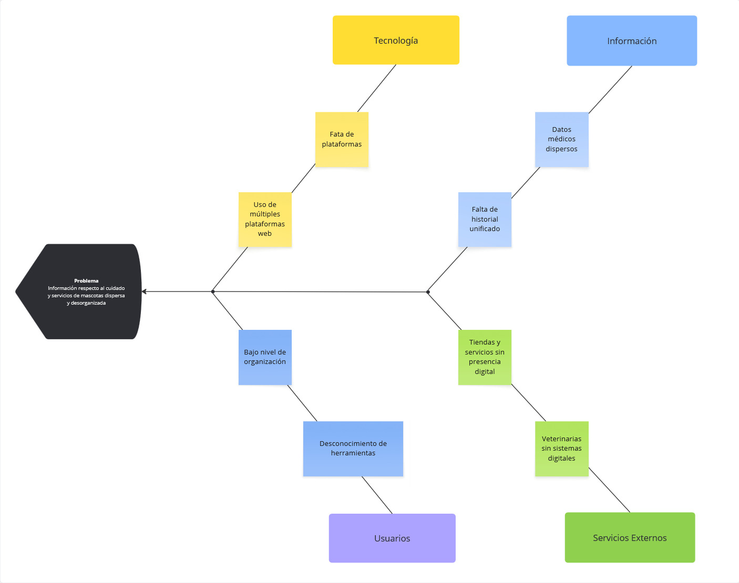

Según el contexto en el apartado anterior (contexto), se identifican las siguientes causas principales:

- Tecnológicas: Actualmente no existe una solución unificada que concentre la información del cuidado de mascotas, lo que obliga a los usuarios a utilizar diversas aplicaciones o medios, generando fragmentación de la información.
- Información: La información relevante de las mascotas no se encuentra consolidada en un solo sistema, lo que dificulta su seguimiento, genera pérdida de antecedentes y reduce la capacidad de tomar decisiones informadas.
- Usuarios: Los usuarios no cuentan con hábitos organizacionales ni conocimiento suficiente de herramientas digitales, lo que incrementa la dependencia de métodos informales y contribuye a la desorganización de la información.
- Servicios externos: Muchos servicios relacionados con el cuidado de mascotas no están digitalizados o no se encuentran integrados, lo que impide el acceso eficiente a información y servicios desde una sola plataforma.

3. Propuesta de solución

PetDate es una plataforma web que permite registrar mascotas, gestionar historiales médicos, consultar servicios y agendar citas. Está orientada a dueños de mascotas y proveedores de servicios.
Equipo de desarrollo:
- Camila González: Scrum Master
- Francisco Agüero: Desarrollador frontend
- Eliecer Salgado: Desarrollador Backend

4. Objetivos

Objetivo general:

- “Crear una plataforma digital que centralice la información sobre el cuidado de mascotas que se encuentra dispersa y desorganizada, mejorando el acceso a datos relevantes para los dueños”

Objetivos específicos:

- Implementar un módulo CRUD de mascotas capaz de registrar, editar, eliminar y visualizar información médica y antecedentes relevantes de cada mascota.
- Desarrollar un sistema de búsqueda y visualización de servicios para mascotas que contemple al menos tres categorías de servicios: veterinarias, tiendas y servicios para mascotas.
- Construir una plataforma web responsive compuesta por módulos de autenticación, gestión de mascotas y visualización de servicios, integrando frontend, backend y base de datos funcional.

5. Alcance

Se propone una plataforma digital centralizada que permite al usuario registrar a sus mascotas, almacenar su historial médico, acceder a información básica de cuidado y consultar servicios de veterinarias, tiendas o peluquerías. De esta forma, la aplicación reduce la dispersión de información, mejora el seguimiento de la salud de la mascota y facilita la toma de decisiones mediante acceso rápido a datos y servicios relevantes.
Funcionalidades del sistema:
- Centralizar servicios (veterinarias, tiendas, cuidados).
- Registro y modificación de mascotas
- Creación de usuario dueños de mascota y entidades dedicadas a servicios (veterinarias, tiendas, cuidados, etc)
- Gestionar información médica de mascotas.
- Proveer información confiable y recomendaciones.
- Interacción de usuario en base a recomendaciones o calificaciones de servicios.

Limitaciones del sistema:

- Será una plataforma web, hasta una futura actualización donde llegará a dispositivos móviles.
- Requiere conexión a internet.
- Interacción de usuario a base de recomendaciones o calificaciones, estará en integración durante un periodo más allá del respectivo MVP para poder afinar detalles de interacciones.

6. Carta Gantt

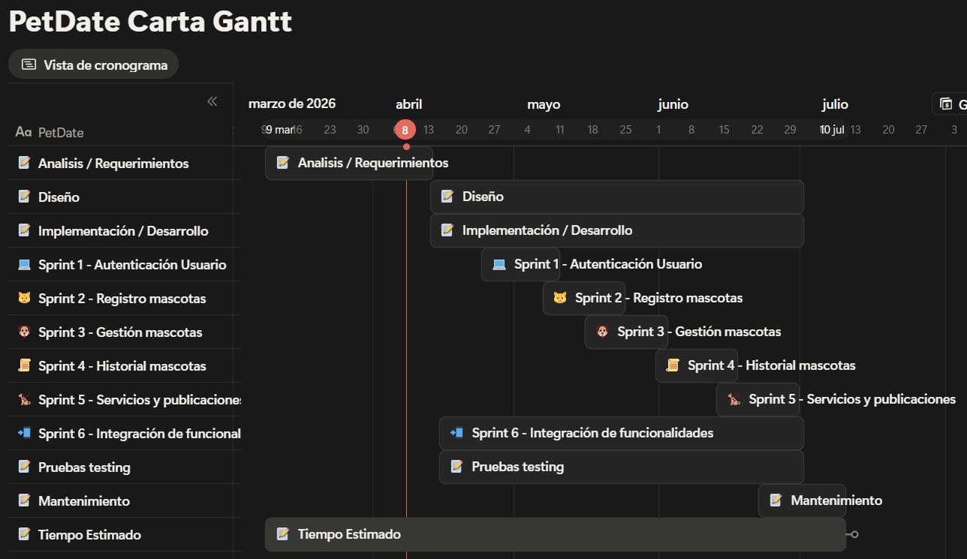

Como primera instancia, analizaremos los requisitos del cliente para poder obtener la información necesaria. Para las etapas de diseño, desarrollo, integración de funcionalidades y pruebas de testing, estas se elaborarán de forma simultánea ya que la aplicación se mantendrá en constante cambio, estas etapas contarán de sprints. El último mes será para realizar la implantación y periodo de mantenimiento de la aplicación, como muestra la Carta Gantt.

Para la ejecución del proyecto, las actividades definidas en la carta Gantt se distribuyen entre los integrantes del equipo de acuerdo a sus roles y especialización. Francisco Agüero será responsable del desarrollo del frontend, abordando la implementación de interfaces de usuario y la experiencia visual de la aplicación a lo largo de los distintos sprints definidos. Eliecer Salgado estará a cargo del desarrollo backend, encargándose de la lógica de negocio, gestión de datos e integración de servicios. Por su parte, Camila González asumirá un rol de coordinación y supervisión general del proyecto, participando de manera transversal tanto en frontend como backend, asegurando la correcta ejecución de las tareas, la integración de funcionalidades en cada sprint y el cumplimiento de los plazos establecidos en la planificación.

Según los requerimientos estimamos un aproximado de 6 Sprints, los cuales podrán tener cambios durante el desarrollo del software tomando como referencia los siguientes módulos:

Sprint 1 – Autenticación de usuarios
Sprint 2 – Registro de mascotas
Sprint 3 – Gestión de mascotas
Sprint 4 – Historial de mascotas
Sprint 5 – Servicios y publicaciones
Sprint 6 – Integración de funcionalidades

7. Tecnologías

Frontend
Para el desarrollo de la interfaz de usuario se utilizará React, debido a su capacidad para construir aplicaciones web dinámicas bajo el enfoque de Single Page Application (SPA), lo que permite ofrecer una experiencia de usuario fluida sin recargas constantes de página. Su arquitectura basada en componentes favorece la reutilización de código y la organización modular de la interfaz, facilitando la implementación de funcionalidades como el registro de mascotas, la visualización de historiales médicos y la consulta de servicios. Además, cuenta con un amplio ecosistema y una comunidad activa que garantizan soporte continuo, así como una integración eficiente con servicios backend mediante APIs REST.

Backend
Para la implementación de la lógica del sistema se utilizará Spring Boot, un framework de Java diseñado para el desarrollo de aplicaciones robustas y escalables. Su rol dentro del sistema es gestionar la lógica de negocio, procesar las solicitudes del usuario, manejar la autenticación y autorización, y actuar como intermediario entre el frontend y la base de datos. Se eligió esta tecnología debido a su estructura sólida, su capacidad para soportar múltiples solicitudes concurrentes, su compatibilidad con arquitecturas de microservicios y las herramientas integradas que facilitan el desarrollo de APIs seguras y eficientes.

Base de datos
Para la gestión de datos se utilizará MongoDB, una base de datos no relacional orientada a documentos. Esta elección se justifica por la necesidad de manejar información flexible y heterogénea, como los historiales médicos de las mascotas, cuya estructura puede variar dependiendo de diagnósticos, tratamientos o controles. A diferencia de las bases de datos relacionales, MongoDB permite adaptar fácilmente la estructura de los datos sin requerir esquemas rígidos, lo que facilita el desarrollo y evolución del sistema. Además, ofrece alta escalabilidad y un buen rendimiento en aplicaciones modernas.

Arquitectura
El sistema adoptará una arquitectura basada en microservicios, la cual consiste en dividir la aplicación en múltiples servicios independientes que se comunican entre sí a través de APIs. Esta integración permite mejorar la escalabilidad del sistema, ya que cada componente puede crecer de manera independiente según la demanda. Asimismo, facilita el mantenimiento y la evolución del software, permitiendo realizar cambios o actualizaciones sin afectar la totalidad de la plataforma. Esta arquitectura también favorece una organización modular del sistema, separando responsabilidades como la gestión de usuarios, mascotas, historiales médicos y servicios externos, lo que mejora la eficiencia en el desarrollo y despliegue.

Herramientas de desarrollo
Para el desarrollo del proyecto se emplea un conjunto de herramientas que permiten gestionar de manera eficiente el ciclo de vida del software, desde el diseño hasta la implementación y pruebas. En este contexto, se utilizarán plataformas como GitHub para el control de versiones y trabajo colaborativo, Figma para el diseño de interfaces, Postman para la validación de servicios, Jira para la gestión del proyecto y Bootstrap para el desarrollo de interfaces responsive. Además, se utilizará Docker para la contenerización del sistema, lo que permite mejorar la portabilidad, escalabilidad y gestión de recursos. Estas herramientas contribuyen a optimizar el desarrollo, mejorar la coordinación del equipo y asegurar la calidad del producto final.

8. Arquitectura

PetDate utiliza una arquitectura web modular cliente-servidor compuesta por un frontend desarrollado en React, un backend desarrollado en Spring Boot y una base de datos MongoDB. La comunicación entre componentes se realiza mediante APIs REST, permitiendo separar la lógica de presentación, negocio y persistencia de datos.

9. Requerimientos

Requisitos Funcionales

- Gestión de usuarios

RF-01. Registro de Usuario: El sistema deberá permitir el registro de nuevos usuarios mediante correo electrónico y contraseña.
● Entradas: Correo electrónico, contraseña
● Proceso:
○ Validar formato del correo
○ Verificar unicidad del correo
○ Validar seguridad de la contraseña
● Salidas:
○ Confirmación de registro exitoso
○ Mensaje de error en caso de datos inválidos
● Reglas de Negocio:
○ El correo debe ser único en el sistema
○ La contraseña debe tener mínimo 8 caracteres, una mayúscula y un símbolo.
● Prioridad: Alta

RF-02. Inicio de Sesión: El sistema deberá permitir la autenticación segura de usuarios registrados.
● Entradas: Correo electrónico, contraseña
● Proceso:
○ Validar credenciales
○ Generar sesión segura
● Salidas:
○ Acceso al sistema
○ Mensaje de error si las credenciales son incorrectas
● Reglas de Negocio:
○ El usuario debe estar previamente registrado
● Prioridad: Alta

- Gestión de Mascotas
RF-03. Registro de Mascotas: El sistema deberá permitir registrar mascotas asociadas a un usuario.
● Entradas: Nombre, especie, raza, edad, tamaño
● Proceso:
○ Validar datos ingresados
○ Asociar mascota al usuario
● Salidas:
○ Confirmación de registro
● Reglas de Negocio:
○ Una mascota debe pertenecer a un único usuario
● Prioridad: Alta

RF-04. Gestión de Mascotas: El sistema deberá permitir administrar mascotas registradas.
● Entradas: Datos de mascota
● Proceso:
○ Crear, editar, eliminar y visualizar mascotas
● Salidas:
○ Listado actualizado de mascotas
● Reglas de Negocio:
○ Solo el propietario puede modificar o eliminar la mascota
● Prioridad: Alta

- Historial Médico
RF-05. Registro de Historial Médico: El sistema deberá permitir registrar antecedentes médicos de las mascotas.
● Entradas: Vacunas, enfermedades, controles, tratamientos
● Proceso:
○ Validar datos
○ Asociar historial a la mascota
● Salidas:
○ Confirmación de registro
○ Mensaje en caso de fallo de registro con la causa
● Reglas de Negocio:
○ El historial debe estar asociado a una mascota existente
● Prioridad: Alta

RF-06. Consulta de Historial Médico: El sistema deberá permitir visualizar el historial médico de una mascota.
● Entradas: Identificador de mascota
● Proceso:
○ Recuperar información del historial
● Salidas:
○ Visualización del historial completo
● Reglas de Negocio:
○ Solo el dueño puede visualizar el historial
● Prioridad: Alta

- Servicios para Mascotas
RF-07. Visualización de Servicios: El sistema deberá mostrar servicios disponibles.
● Entradas: Ninguna / solicitud del usuario
● Proceso:
○ Consultar base de datos de servicios
● Salidas:
○ Lista de servicios
● Prioridad: Media

RF-08. Filtro de Búsqueda de Servicios: El sistema deberá permitir filtrar servicios.
● Entradas: Tipo, ubicación, otros criterios
● Proceso:
○ Aplicar filtros de búsqueda
● Salidas:
○ Lista filtrada de servicios
● Prioridad: Media

RF-09. Información de Servicios: El sistema deberá mostrar detalles de un servicio.
● Entradas: Identificador de servicio
● Proceso:
○ Recuperar datos del servicio
● Salidas:
○ Información detallada (ubicación, contacto, descripción)
● Prioridad: Media

- Información y Cuidado de Mascotas
RF-10. Información de Cuidado de Mascotas: El sistema deberá proporcionar información básica sobre el cuidado de mascotas.
● Entradas: Tipo de mascota (opcional)
● Proceso:
○ Consultar contenido informativo
● Salidas:
○ Recomendaciones y guías de cuidado
● Prioridad: Baja

- Gestión de Servicios (Proveedores)
RF-11. Creación de Perfil de Servicio: El sistema deberá permitir a proveedores crear un perfil.
● Entradas: Nombre del servicio, descripción, contacto, ubicación, servicios o productos(opcional)
● Proceso:
○ Validar datos
○ Registrar perfil
● Salidas:
○ Perfil creado
○ Mensaje de error en caso de fallo de registro con la causa
● Reglas de Negocio:
○ Solo usuarios tipo proveedor pueden crear perfiles
● Prioridad: Alta

RF-12. Gestión de Perfil de Servicio: El sistema deberá permitir modificar perfiles de servicio.
● Entradas: Datos actualizados
● Proceso:
○ Validar cambios
○ Actualizar información
● Salidas:
○ Perfil actualizado
● Prioridad: Alta
RF-13. Publicación de Promociones: El sistema deberá permitir publicar promociones.
● Entradas: Detalles de la promoción, ligar promoción a un servicio o producto
● Proceso:
○ Validar información
○ Publicar promoción
● Salidas:
○ Promoción visible en el perfil
● Prioridad: Media

- Gestión de Citas
RF-14. Agendamiento de Citas: El sistema deberá permitir agendar citas.
● Entradas: Fecha, hora, tipo de atención
● Proceso:
○ Validar disponibilidad
○ Registrar cita
● Salidas:
○ Confirmación de cita
○ Mensaje de error en caso de fallo con posible causa
● Reglas de Negocio:
○ No se pueden agendar citas en horarios ocupados
● Prioridad: Alta

RF-15. Gestión de Agenda: El sistema deberá permitir gestionar agendas de servicios.
● Entradas: Horarios y disponibilidad
● Proceso:
○ Crear y actualizar horarios
● Salidas:
○ Agenda actualizada
○ Mensaje de error en caso de fallo con la causa
● Prioridad: Alta

- Notificaciones
RF-16. Notificaciones y Recordatorios: El sistema deberá enviar notificaciones automáticas.
● Entradas: Eventos (citas, vacunas, controles)
● Proceso:
○ Generar y enviar notificaciones
● Salidas:
○ Notificaciones al usuario
● Prioridad: Media

Requisitos No Funcionales

Seguridad
● El sistema deberá garantizar la protección de los datos personales y médicos de los usuarios.
● El sistema deberá implementar autenticación segura mediante credenciales.

Rendimiento
● El sistema deberá responder en un tiempo menor a 3 segundos.
● El sistema deberá soportar múltiples usuarios en simultáneo sin degradación significativa del servicio.

Usabilidad
● El sistema deberá contar con una interfaz simple e intuitiva.
● El sistema deberá ser accesible para usuarios con nivel digital básico/intermedio.

Compatibilidad
● El sistema deberá ser compatible con navegadores web modernos.
● El sistema deberá ser responsive, adaptándose a dispositivos como PC, tablets y móviles.

Escalabilidad
● El sistema deberá permitir la incorporación de nuevas funcionalidades en el futuro sin afectar su funcionamiento actual.

Fiabilidad
● El sistema deberá garantizar la disponibilidad continua del servicio.
● El sistema deberá evitar la pérdida de información almacenada.

10. Diagramas
A continuación, se presentan los diagramas y documentos técnicos utilizados para representar la estructura, funcionamiento y organización del sistema PetDate.

Vista Lógica
La vista lógica describe las entidades principales: Usuario, Mascota, Historial Médico, Servicio, Cita y Notificación. Estas se relacionan mediante asociaciones claras, permitiendo representar el dominio del sistema.
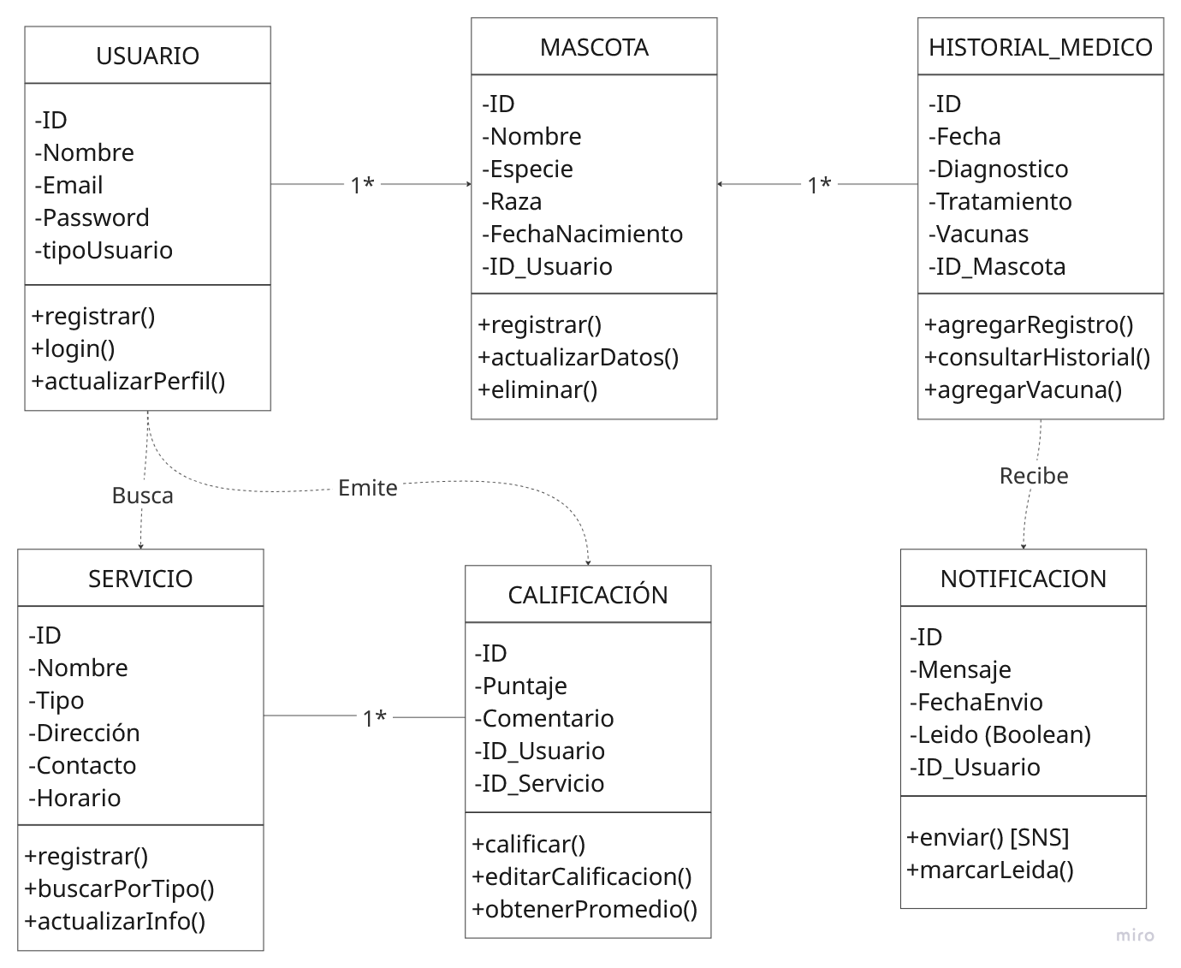

Vista de Desarrollo
Este diagrama representa una arquitectura de microservicios robusta y desacoplada, estructurada en tres capas principales que garantizan la escalabilidad del sistema. En el Frontend, se observa una gestión avanzada mediante un componente de "Gestor de Estados" que separa la lógica de la interfaz de usuario de la persistencia local. La comunicación se centraliza a través de un API Gateway, que actúa como único punto de entrada para orquestar las peticiones hacia el Paquete de Servicios, donde cada microservicio (usuarios, mascotas, citas, etc.) opera de forma independiente y se comunica mediante interfaces definidas. Finalmente, el diseño implementa el patrón de Base de Datos por Servicio en el Paquete de Persistencia, asegurando que cada módulo tenga total autonomía sobre sus datos y evitando puntos únicos de fallo, lo que resulta en un sistema altamente mantenible y profesional.
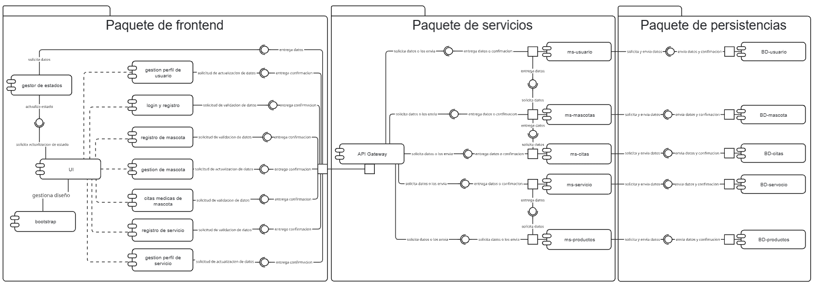

Vista de Procesos
El comportamiento dinámico se basa en solicitudes cliente-servidor. Por ejemplo, el registro de usuario implica validación, persistencia en base de datos y respuesta al cliente.
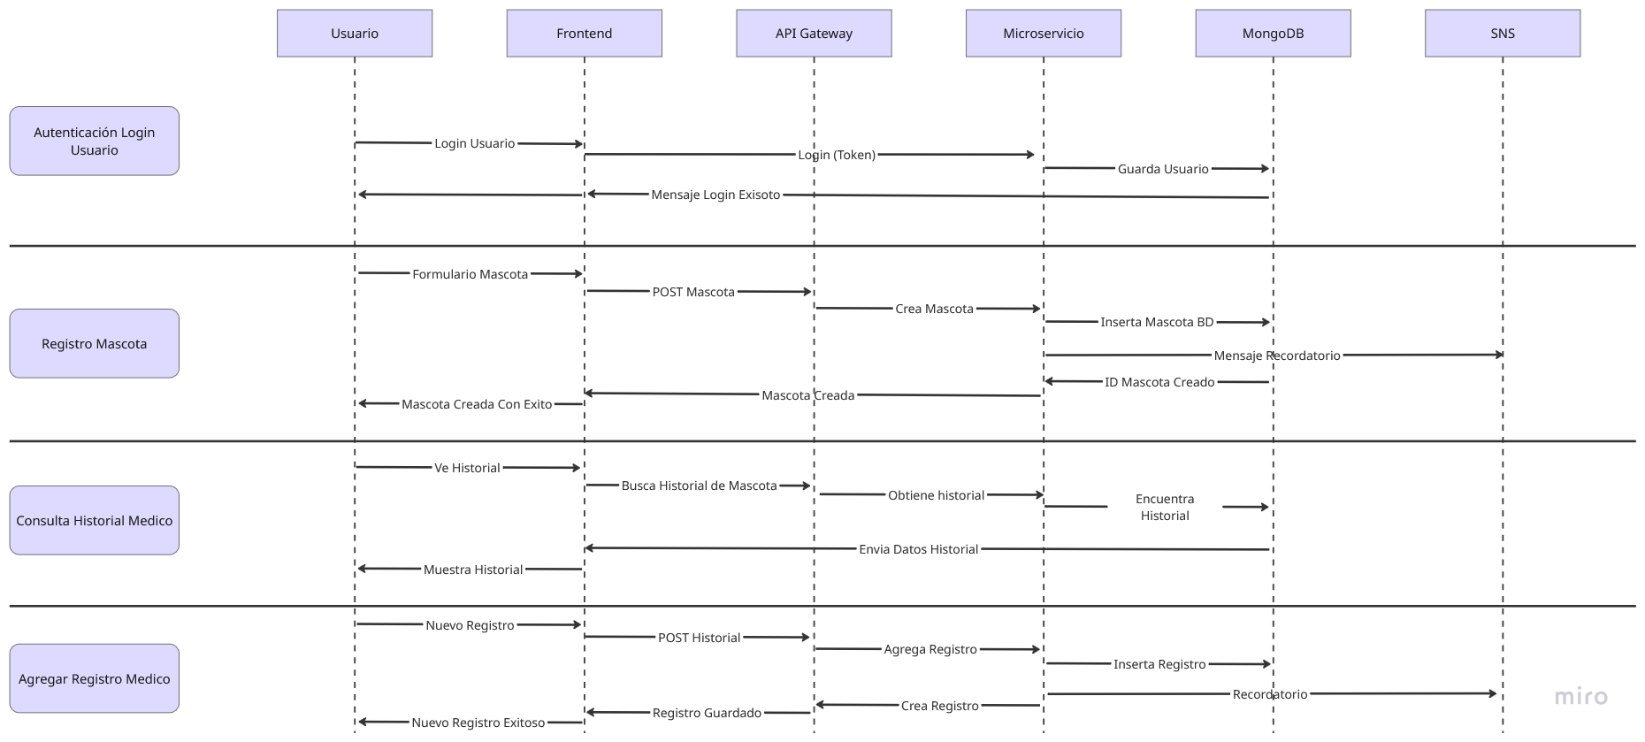

Vista Física
Este diagrama detalla la infraestructura basada en la nube para el ecosistema PetDate, organizada bajo un modelo de nube híbrida y segmentación de red. La arquitectura comienza con el PC del Usuario, que accede mediante protocolos HTTPS a un servidor de frontend (donde reside la UI en React y el gestor de estados), contenedorizado mediante Docker. El núcleo del sistema se despliega en una instancia EC2 de Amazon (Pública), que actúa como capa de computación principal; aquí, un API Gateway orquesta el tráfico hacia los microservicios, los cuales son gestionados en un entorno Linux con Docker y control de versiones vía GitHub. Finalmente, para garantizar la máxima seguridad de los datos, la persistencia se traslada a una instancia EC2 privada, aislada del acceso público directo, que aloja las bases de datos MongoDB para cada servicio, asegurando que la información sensible sólo sea accesible de forma interna por la capa de servicios.

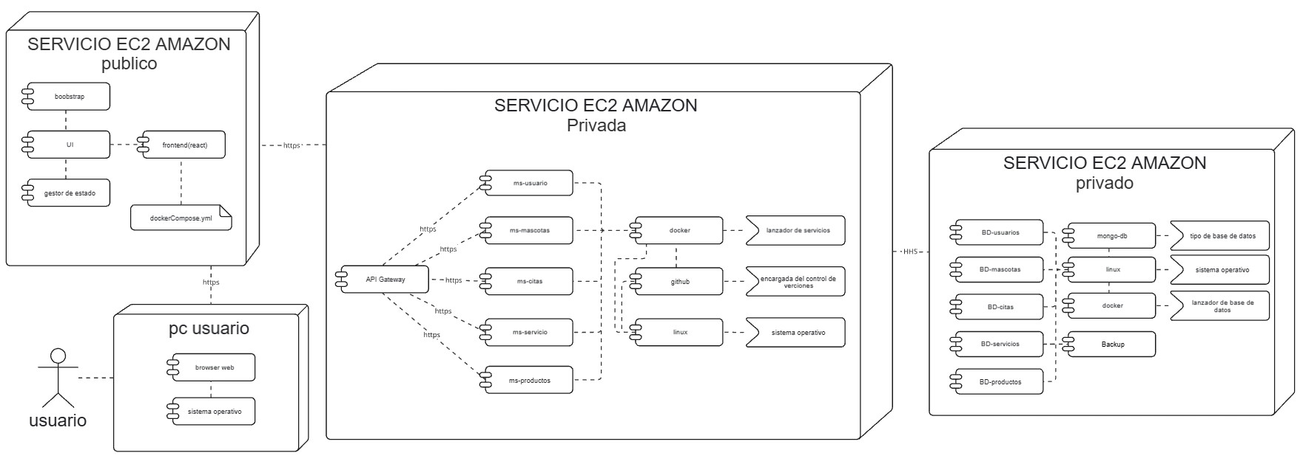

Vista de Casos de Uso
Los actores principales son dueños de mascotas y proveedores. Los casos de uso incluyen registro, gestión de mascotas, consulta de servicios, agendamiento de citas y notificaciones.
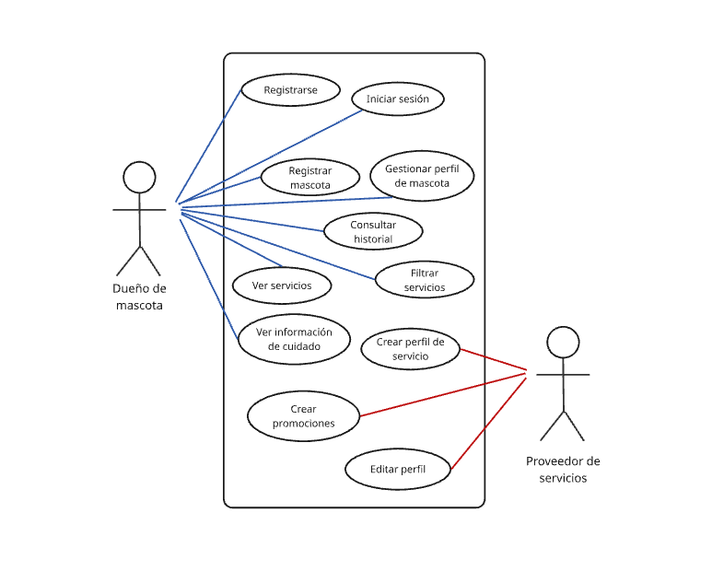

Escenarios
Este diagrama representa el proceso de validación y autorización de solicitudes mediante JWT en una arquitectura de microservicios. El flujo comienza cuando el cliente realiza una solicitud al sistema, la cual es interceptada por el Gateway. Posteriormente, el Gateway valida el token JWT enviado en la petición para verificar la autenticidad y autorización del usuario. Si el token no es válido, el sistema deniega el acceso, genera una respuesta HTTP 401 Unauthorized y envía un mensaje de error al cliente, finalizando el proceso. En cambio, si el token es válido, el Gateway reenvía la solicitud al microservicio correspondiente, donde se procesa la petición, se genera una respuesta exitosa y se devuelve un código HTTP 200 OK al cliente, concluyendo correctamente la operación.
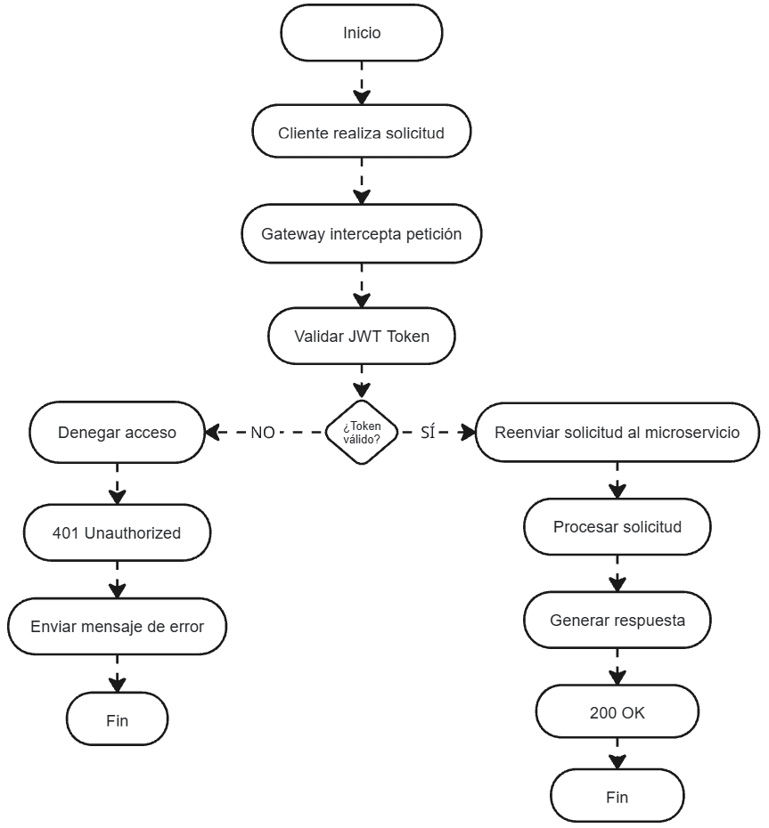

11. Configuración ambiente de pruebas

Para el desarrollo y pruebas del sistema PetDate se configuró un ambiente local de desarrollo orientado a simular el funcionamiento del entorno productivo. Este ambiente permite ejecutar y validar la comunicación entre frontend, backend y base de datos antes de un despliegue final.

12. Tecnologías instaladas:

- Node.js -> Ejecución frontend React
- Java JDK 17 -> Ejecución backend Spring Boot
- MongoDB -> Base de datos
- Docker -> Contenedores y despliegue
- GitHub -> Control de versiones
- Postman -> Pruebas APIs
- Junit y Mockito -> Testing en microservicios

Configuración Frontend

El frontend desarrollado en React requiere Node.js y npm para la instalación de dependencias y ejecución del proyecto.

Instalación de dependencias:
- npm install

Ejecución frontend:
- npm run dev

Configuración Backend
El backend desarrollado en Spring Boot utiliza Java y Maven para la ejecución de servicios REST.

Configuración Base de Datos
MongoDB fue utilizado como sistema de persistencia para almacenar información de usuarios, mascotas e historiales médicos. la creación y configuración de la base de datos MongoDB ejecutándose en el puerto 27017 mediante contenedores Docker, permitiendo una administración centralizada y portable del servicio de almacenamiento de datos. La implementación se llevó a cabo utilizando contenedores Docker para garantizar un entorno aislado, reproducible y fácil de desplegar dentro de la arquitectura de microservicios del sistema.
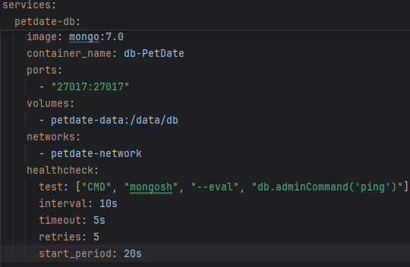

Configuración Docker

Docker fue considerado para facilitar la portabilidad y despliegue del sistema mediante contenedores.
Todos los microservicios Spring Boot utilizan un Dockerfile multi-etapa idéntico. La primera etapa compila el proyecto con Maven (incluyendo todas las dependencias: Spring Security, MongoDB Driver, JWT, Swagger) y la segunda etapa genera una imagen mínima con solo el JAR ejecutable.
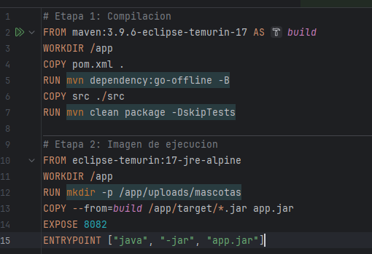
Este patrón garantiza imágenes livianas (200 MB vs 600 MB) ya que la imagen final no incluye Maven ni el código fuente, solo el JAR compilado.

Configuración Docker compose
Para el despliegue del sistema PetDate se configuraron dos archivos docker-compose, separando la administración de los microservicios y la base de datos MongoDB junto al sistema de backup. Esta organización permitió mejorar la modularidad, mantenimiento y escalabilidad de la plataforma.
Todos los contenedores fueron conectados mediante una red interna denominada petdate-network, permitiendo la comunicación entre servicios utilizando nombres de contenedor en lugar de direcciones IP. Además, se implementaron volúmenes Docker para garantizar la persistencia de los datos, evitando pérdidas de información ante reinicios o eliminación de contenedores.
networks:
petdate-network:
driver: bridge

volumes:
petdate-data: # Datos MongoDB
mascotas-uploads: # Imagenes de mascotas en /app/uploads/mascotas
Ejecución de contenedores:
- docker compose up --build

Procedimiento de Backup y Restore

PetDate implementa un sistema de backup automático de MongoDB utilizando un contenedor dedicado. Los backups se generan cada 24 horas en formato comprimido (.gz) y se almacenan en la carpeta ./backups/ del servidor host.

Configuración del Servicio de Backup 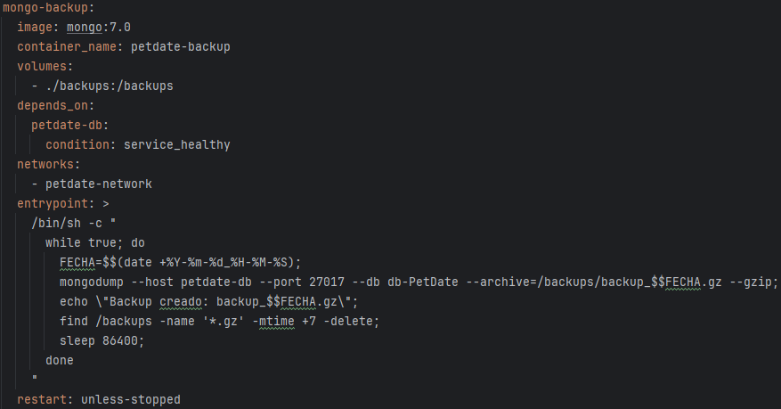
El servicio mongo-backup se declaró en el docker-compose.yml de la carpeta data y se ejecuta de forma continua con un ciclo de espera de 86400 segundos (24 horas). Se elimina automáticamente cualquier backup con más de 7 días de antigüedad.

Restauración de la base de datos
# 1. Bajar los microservicios para que no escriban durante el restore
docker-compose down

# 2. Hacer el restore
docker exec petdate-backup mongorestore --host petdate-db --port 27017 --db db-PetDate --archive=/backups/(nombre del archivo).gz --gzip --drop

# 3. Verificar que los datos están correctos
docker exec -it db-PetDate mongosh --eval "use db-PetDate; db.mascotas.countDocuments(); db.usuarios.countDocuments()"

# 4. Volver a levantar los microservicios
docker-compose up -d

Variables de entorno
Cada microservicio recibe su configuración a través de variables de entorno inyectadas por Docker Compose. Los valores por defecto en application.yml solo aplican en desarrollo local.
variables:
-JWT_SECRET=hfgkiuefhnbcgdsakjhrecduirnfhyeroifrnhsdfgc(formato de token)
-Puerto de estrada
-direcciones uri de la base de datos o microservicios

12. Evidencia de avance
Frontend y GitHub:
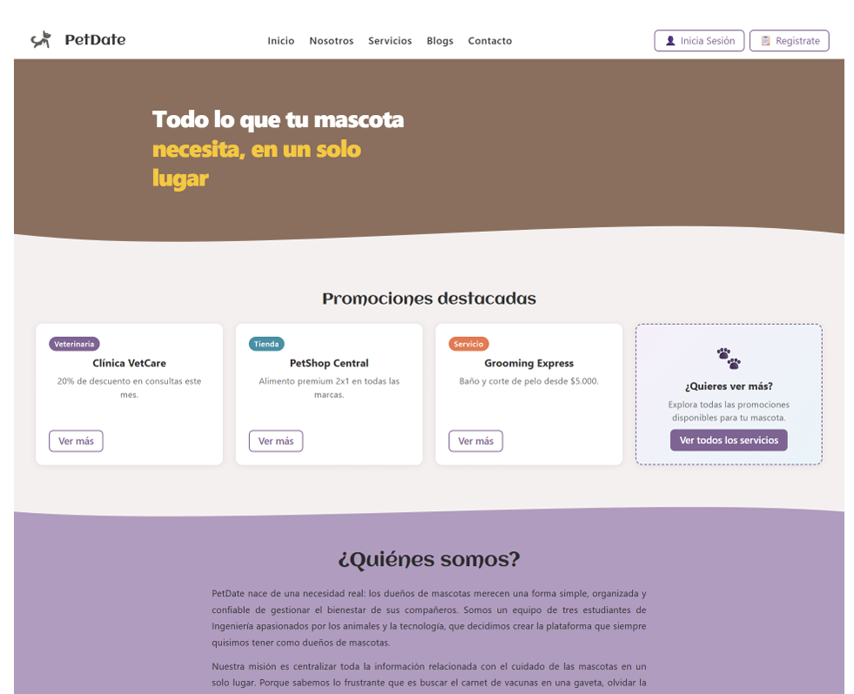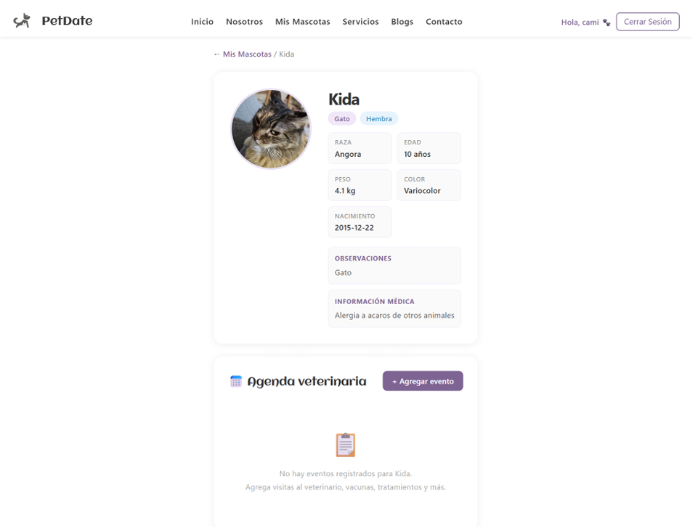

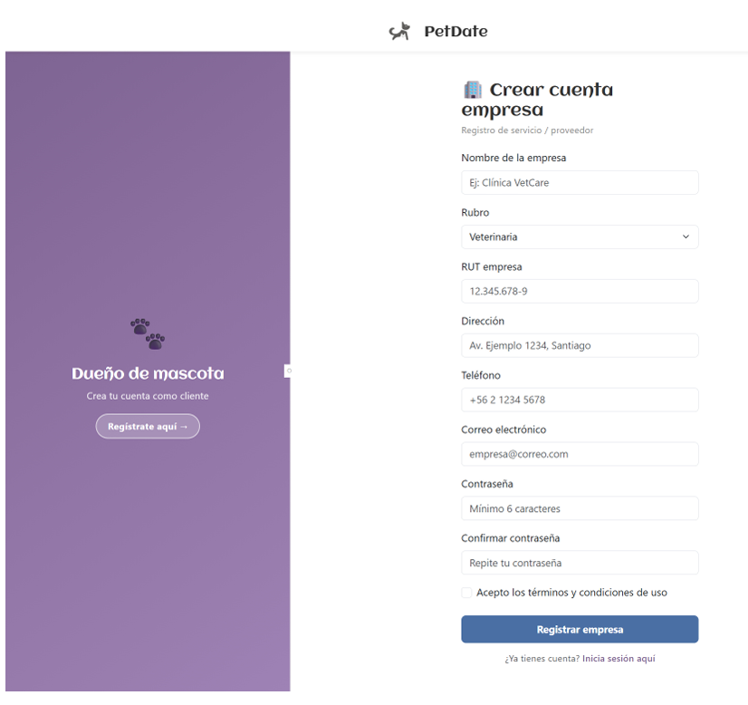

Se observan algunas capturas de pantalla, del mockup del frontend de la página web de PedDate más el repositorio de GitHub, donde se desarrollaron interfaces web en React orientadas a la gestión de mascotas y visualización de servicios relacionados.

Backend:

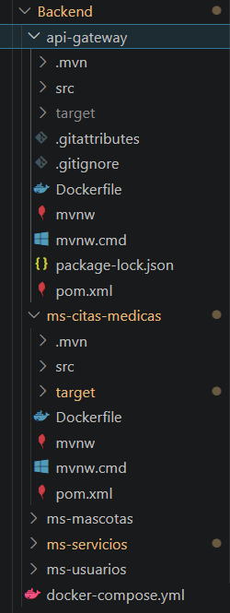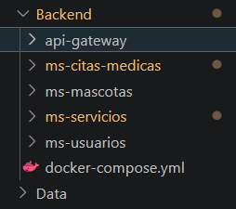

El backend fue desarrollado en Spring Boot, implementando APIs REST para la gestión de usuarios y mascotas. Se observan capturas de pantalla de como se encuentran estructuradas las carpetas en el backend del proyecto.

Evidencia pruebas API
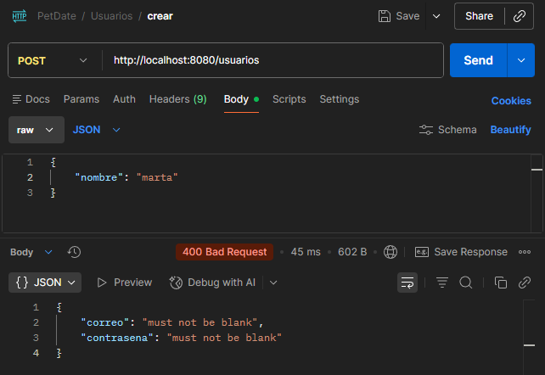
Se realizó una prueba en Postman para validar la captura de errores durante el proceso de creación de usuarios en el microservicio de usuarios. La prueba consistió en enviar una solicitud de registro con campos vacíos o faltantes, verificando el correcto funcionamiento de las validaciones implementadas mediante las anotaciones @NotBlank. Como resultado, el sistema respondió con un código de estado HTTP 400 (Bad Request) y un mensaje de error controlado a través del manejo global de excepciones, impidiendo el registro de información inválida y garantizando la integridad de los datos almacenados.

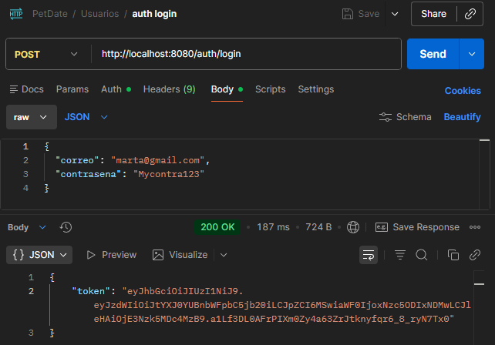
Se efectuó una prueba de autenticación de usuarios utilizando Postman para comprobar la obtención del token JWT a través del Gateway API, el cual redirige las solicitudes hacia el microservicio de usuarios. Durante la prueba, se enviaron credenciales válidas al endpoint de login y el sistema respondió correctamente con un token de acceso, demostrando el correcto funcionamiento del proceso de autenticación y la comunicación entre el Gateway y el microservicio correspondiente.
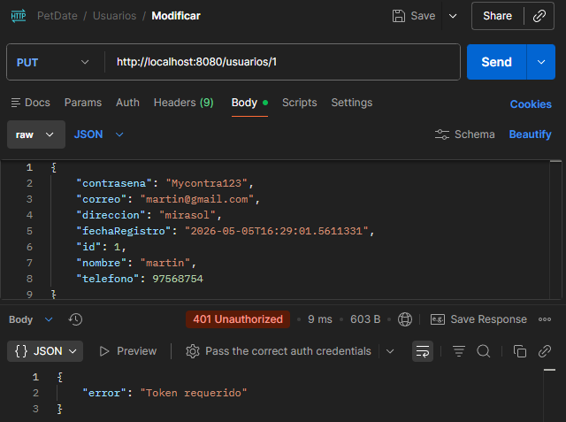
Se realizó una prueba para validar la captura de errores asociados a la ausencia de token de autenticación en solicitudes protegidas. En esta prueba se intentó ejecutar el proceso de modificación de un usuario desde el Gateway sin incluir el token JWT en la cabecera de autorización. Como resultado, el Gateway bloqueó el acceso devolviendo un código HTTP 401 (Unauthorized), validando correctamente la seguridad implementada y asegurando que únicamente usuarios autenticados puedan acceder a recursos protegidos.
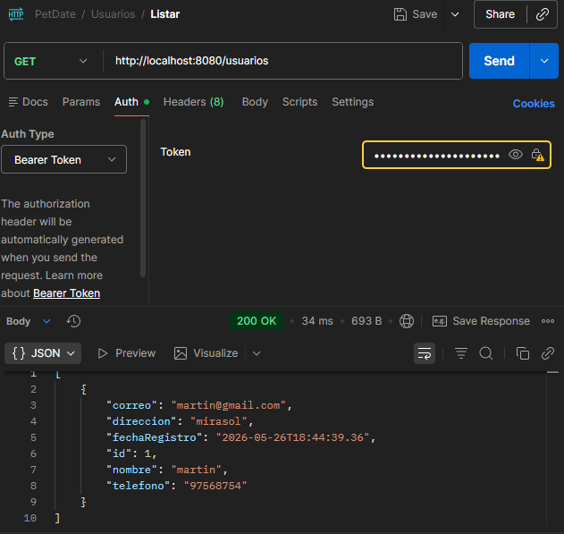
Finalmente, se ejecutó una prueba funcional de acceso autorizado utilizando Postman para realizar una acción de listado de usuarios a través del Gateway empleando un token JWT válido. La solicitud fue procesada exitosamente, permitiendo acceder a la información protegida del microservicio de usuarios. Esta prueba confirmó el correcto funcionamiento del mecanismo de autenticación, autorización y comunicación entre el Gateway y los microservicios del sistema.

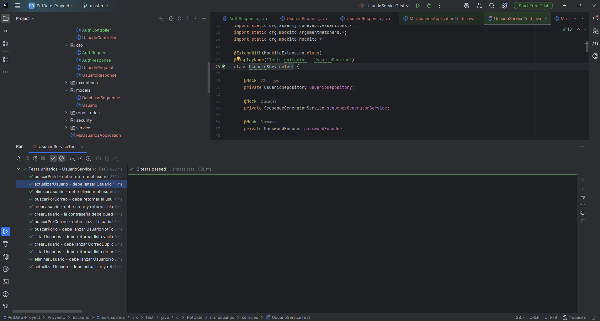
Se realizaron pruebas unitarias en todos los microservicios del sistema utilizando las herramientas JUnit y Mockito, con el objetivo de validar el correcto funcionamiento de la lógica de negocio y los distintos componentes de la aplicación. Estas pruebas fueron ejecutadas de manera aislada, sin conexión directa a una base de datos, utilizando objetos simulados (mocks) para representar las dependencias externas y garantizar un entorno controlado de evaluación.
La implementación de pruebas unitarias permitió verificar el comportamiento de servicios, controladores y métodos principales de cada microservicio, asegurando que las operaciones respondieran correctamente ante distintos escenarios de ejecución. Además, el uso de Mockito facilitó la simulación de repositorios y respuestas esperadas, permitiendo detectar errores tempranamente y mejorar la calidad, mantenibilidad y estabilidad general del sistema antes de su integración completa.
Evidencia base de datos

Base de datos en el puerto 27017 y el backup lanzados en docker, y verificados desde la terminal

Evidencia control versiones:

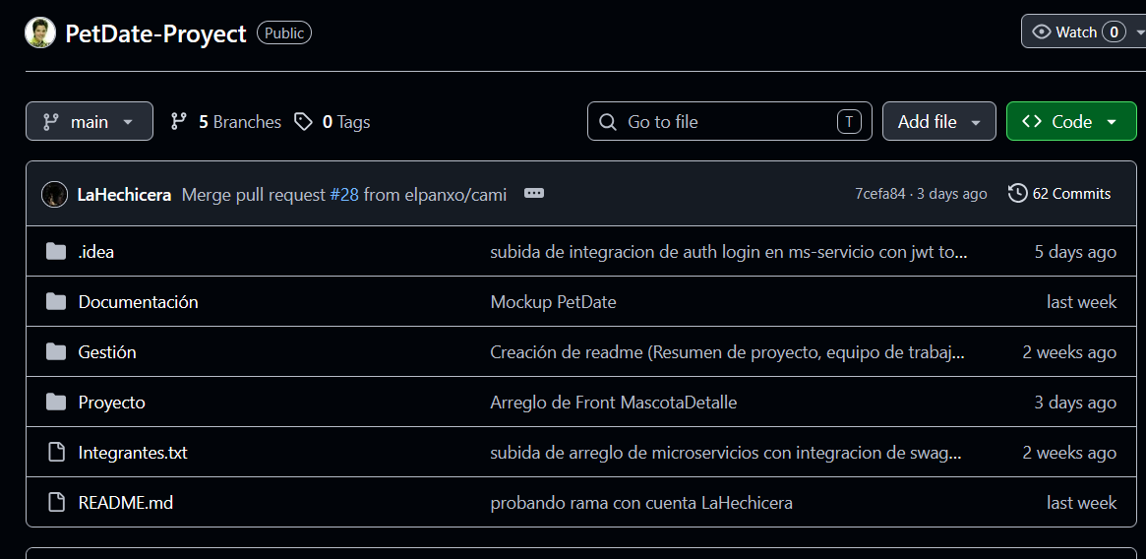
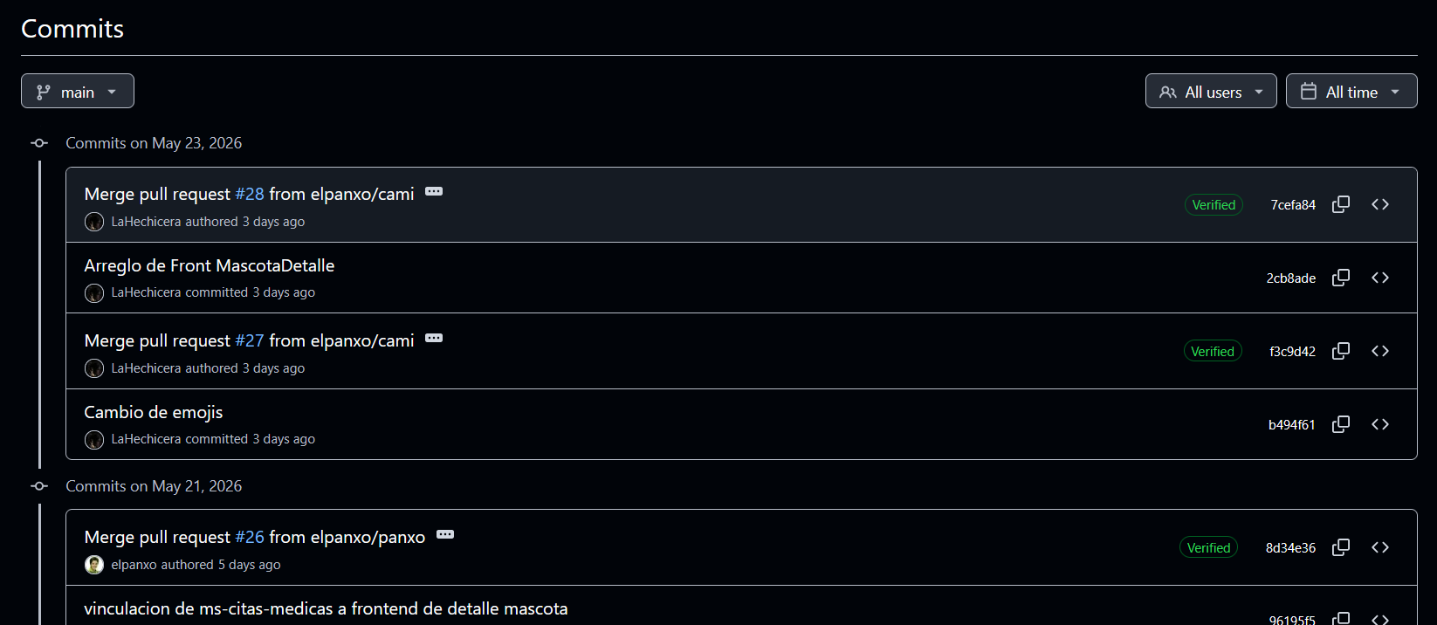
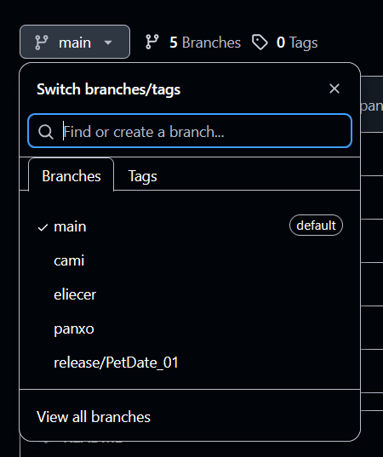

GitHub fue utilizado para el control de versiones y trabajo colaborativo del proyecto, permitiendo registrar avances y mantener respaldo del desarrollo.

13. Plan de pruebas

Con el concepto de la verificación del buen funcionamiento del sistema PetDate, definimos pruebas funcionales orientadas a verificar módulos principales, estas pruebas fueron ejecutadas de manera manual durante el desarrollo del proyecto.

ID | Caso de prueba | Resultado esperado
PT-01 | Registro usuario con datos válidos | Usuario registrado correctamente
PT-02 | Inicio sesión correcto | Acceso exitoso al sistema
PT-03 | Contraseña incorrecta | Mensaje de error
PT-04 | Registrar mascota | Mascota almacenada correctamente
PT-05 | Editar mascota | Información actualizada
PT-06 | Eliminar mascota | Mascota eliminada
PT-07 | Visualizar servicios | Lista de servicios cargada
PT-08 | Conexión frontend-backend | Datos recibidos correctamente
PT-09 | Consulta MongoDB | Información almacenada
PT-10 | Endpoint API en Postman | Respuesta HTTP correcta

14. Certificación avance

Actualmente, el proyecto PetDate se encuentra en fase de desarrollo funcional, presentando avances en frontend, backend, documentación técnica y modelamiento del sistema, de acuerdo con la planificación establecida en los sprints definidos de la carta gantt. A continuación daremos un estimativo del avance del proyecto en porcentajes para mayor detalle:

- Autenticación usuarios -> 95%
- Registro de usuarios -> 90%
- Registro mascotas -> 95%
- Gestión mascotas -> 95%
- Frontend React -> 80%
- Backend Spring Boot -> 90%
- Base de datos MongoDB -> 95%
- Docker -> 95%
- Documentación técnica -> 80%

Sprint actual: Sprint 6 – Integración de funcionalidades principales.

Conclusión

El proyecto PetDate nos permitió avanzar en la definición técnica y funcional de una plataforma web orientada a centralizar la información relacionada con el cuidado de mascotas. A partir de la problemática que identificamos, se estableció una propuesta de solución enfocada en la gestión de usuarios, mascotas, historiales médicos, servicios y promociones, permitiendo proyectar un sistema útil tanto para dueños de mascotas como para proveedores de servicios.
Durante el avance del proyecto se documentaron los objetivos, alcance, requerimientos funcionales y no funcionales, arquitectura, tecnologías seleccionadas, ambiente de desarrollo y evidencias de avance. Esto permitió organizar el trabajo del equipo de acuerdo con los roles definidos, fortaleciendo la planificación del proyecto y facilitando la continuidad del desarrollo mediante herramientas como React, Spring Boot, MongoDB, Docker, GitHub y Postman.
En conclusión, PetDate representa una solución viable frente a la dispersión de información en el cuidado de mascotas, ya que busca mejorar la organización, el acceso a servicios y el seguimiento de antecedentes relevantes para dueños de mascotas. Si bien el sistema aún se encuentra en etapa de avance funcional, cuenta con una base técnica y documental sólida para continuar con la integración de funcionalidades, ejecución de pruebas y mejora progresiva de nuestro proyecto.

